**"Рельеф и пластика:Искусство трансформации"**

Сатубалдин Аблайхан Каримтаевич

школа- лицей BINOM SCHOOL

им. Ә.Кекельбаева г.Астаны

с.т. 87011692803

элект.почта [zhanara0414@gmail.com](mailto:zhanara0414@gmail.com)

**Аннотация:**  
Статья посвящена изучению рельефа и пластики как видов художественного выражения, их роли в искусстве и процессе трансформации формы. Рассматриваются исторические аспекты развития рельефа и пластики, их взаимодействие с пространством, а также современные тенденции и технологии, влияющие на эти формы искусства. Особое внимание уделяется материалам и техникам, используемым художниками для создания объемных композиций.

**Ключевые слова:**  
рельеф, пластика, трансформация, искусство, объемная композиция, скульптура, техника, материалы, пространство, современное искусство.

Современные художники и дизайнеры активно используют нетрадиционные материалы для создания рельефных и пластических композиций. Одним из интересных и доступных материалов являются яичные лотки, которые благодаря своей структуре позволяют формировать сложные объемные формы.

**Трансформация материала в искусстве**

Яичные лотки представляют собой прессованный картон с ячеистой структурой, что делает их легкими, гибкими и одновременно прочными.В своей работе я использую данную технику. Этот материал легко поддается обработке: его можно резать, склеивать, окрашивать и формировать в различные рельефные композиции. Благодаря этому художники получают возможность работать с формой, создавая объемные изображения, барельефы и даже скульптурные композиции.

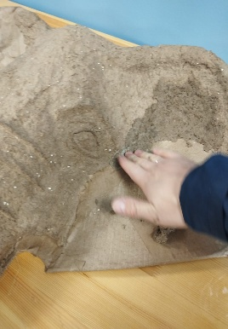 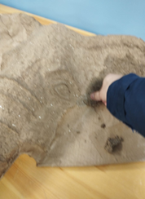 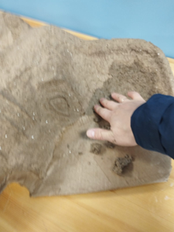 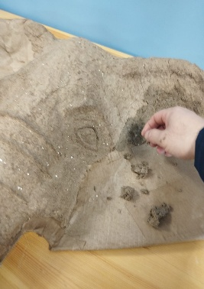 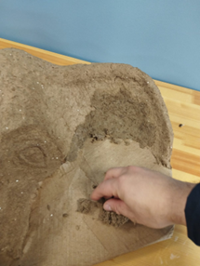

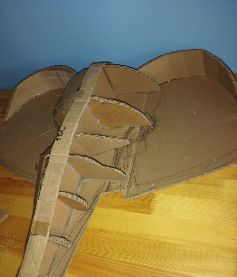 Изображение выглядит как в помещении, пол, кот

Контент, сгенерированный ИИ, может содержать ошибки. Изображение выглядит как ископаемое, музей, членистоногие, в помещении

Контент, сгенерированный ИИ, может содержать ошибки. Изображение выглядит как фаршированный, в помещении, млекопитающее, искусство

Контент, сгенерированный ИИ, может содержать ошибки. 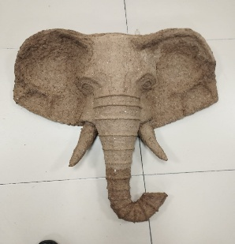

**Последовательность приготовления яичных лотков к работе.**

Изображение выглядит как человек, в помещении, земля, кухня

Контент, сгенерированный ИИ, может содержать ошибки. Изображение выглядит как человек, еда, земля, в помещении

Контент, сгенерированный ИИ, может содержать ошибки. 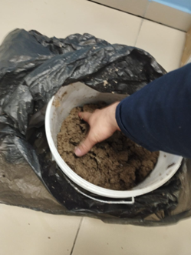 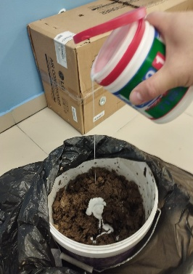 Изображение выглядит как человек, в помещении, коробка, контейнер

Контент, сгенерированный ИИ, может содержать ошибки.

Изображение выглядит как человек, в помещении, удержание, коробка

Контент, сгенерированный ИИ, может содержать ошибки. Изображение выглядит как Целлофановый пакет, аксессуар, мешок, кружка

Контент, сгенерированный ИИ, может содержать ошибки. 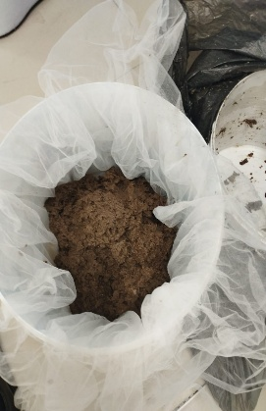 Изображение выглядит как в помещении, человек, стена, мешок

Контент, сгенерированный ИИ, может содержать ошибки.

**Техника создания рельефа из яичных лотков**

Работа с этим материалом начинается с подготовки основы и эскиза будущей композиции. Затем лотки нарезаются на фрагменты нужной формы, которые могут быть собраны в виде отдельных элементов или накладываться друг на друга для создания глубины и выразительности. Важную роль играет окрашивание – акриловые или аэрозольные краски позволяют подчеркнуть текстуру и усилить художественный эффект.

Одним из ключевых приемов является многослойность – сочетание плоских и объемных частей позволяет передать динамику и выразительность композиции. Например, в рельефных панно яичные Интересная идея! Яичные лотки отлично подходят для создания чешуи змеи благодаря своей текстуре. Можно использовать нарезанные элементы для формирования тела, а красками подчеркнуть реалистичность. Добавляю какие-то дополнительные материалы, например, глазки или язык,лотки могут имитировать природные формы, архитектурные элементы или абстрактные фигуры.

Изображение выглядит как ваза, статуя, искусство, скульптура

Контент, сгенерированный ИИ, может содержать ошибки. Изображение выглядит как статуя, Артефакт, скульптура, в помещении

Контент, сгенерированный ИИ, может содержать ошибки. Изображение выглядит как статуя, скульптура, Артефакт, искусство

Контент, сгенерированный ИИ, может содержать ошибки. Изображение выглядит как статуя, в помещении, искусство, скульптура

Контент, сгенерированный ИИ, может содержать ошибки.

Изображение выглядит как статуя, земля, скульптура, искусство

Контент, сгенерированный ИИ, может содержать ошибки. 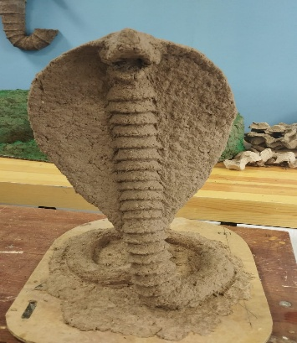 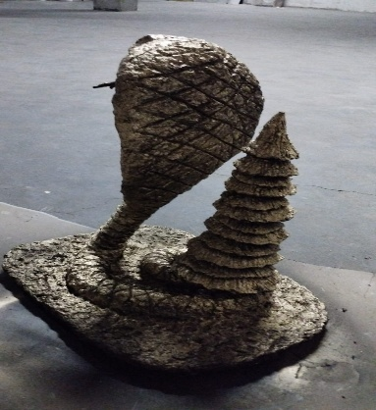 Изображение выглядит как статуя, рептилия, млекопитающее, змея

Контент, сгенерированный ИИ, может содержать ошибки.

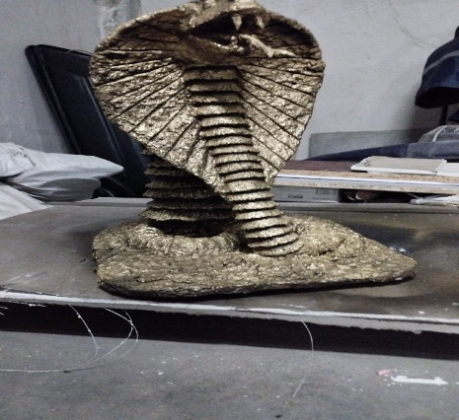 Изображение выглядит как статуя, в помещении, членистоногие, трилобит

Контент, сгенерированный ИИ, может содержать ошибки. 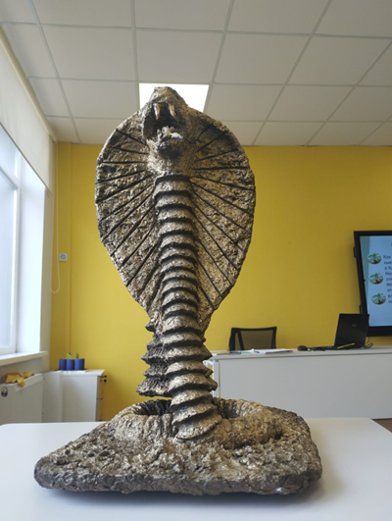

**Экологический аспект и современные тенденции**

Использование вторичных материалов, таких как яичные лотки, является важной частью современного искусства, направленного на осознанное потребление и переработку. Многие художники создают инсталляции и арт-объекты, используя переработанные материалы, подчеркивая тем самым важность экологического подхода в искусстве.

Кроме того, рельефные композиции из яичных лотков могут использоваться в образовательных и творческих проектах, позволяя учащимся развивать художественное мышление и работать с доступными материалами. Это особенно актуально для учебных заведений, где важно прививать детям навыки креативного мышления и экологической осознанности.

**Вывод**

Яичные лотки, благодаря своей пластичности и экологичности, становятся интересным и перспективным материалом в искусстве рельефа. Они позволяют художникам экспериментировать с формами, создавать объемные композиции и при этом вносить вклад в развитие экологичного творчества.

Список литературы для статьи «Рельеф и пластика: Искусство трансформации» с акцентом на использование яичных лотков в творчестве:

1. **Бычков В. В.** Эстетика: Учебное пособие. — М.: Академический проект, 2010.
2. **Каменецкая Т. Н.** Основы композиции в декоративно-прикладном искусстве. — СПб.: Искусство, 2005.
3. **Гомбрих Э.** История искусства. — М.: Издательство «Азбука», 2018.
4. **Арнхейм Р.** Искусство и визуальное восприятие. — М.: Прогресс-Традиция, 2007.